Dvokružni sustav kočenja

Obrada novog gradiva; 26.3.2020.

**Motori i prijenosi** – Id odjel

Naučiti i odgovoriti na pitanja.

Prema rasporedu cijevi do pojedinih točkova i njihove veze za glavnim kočionim cilindrom hidraulički prenosni mehanizmi se dijele na:

- jednokružne i

- dvokružne.

Jednokružni hidraulički prenosni mehanizmi se praktično rijetko koriste zbog toga što svako oštčenje cjevovoda izaziva havariju (neupotrebljiva radna kočnica). Zbog toga se danas hidraulički prijenosni mehanizmi izvode kao dvokružni gdje su dva odvojena sustava cijevi od kočionog cilindra prema točkovima, čime se osigurava odrđeni stupanj sigurnosti kočenja, i pod uvjetom da dođe do oštčenja jedne cijevi sa kočionom tekučinom.

Shematski izgled hidrauličkog prijenosnog mehanizma koji se koristi najčeše kod putničkih vozila, prikazan je na slici, sa označenim osnovnim elementima.

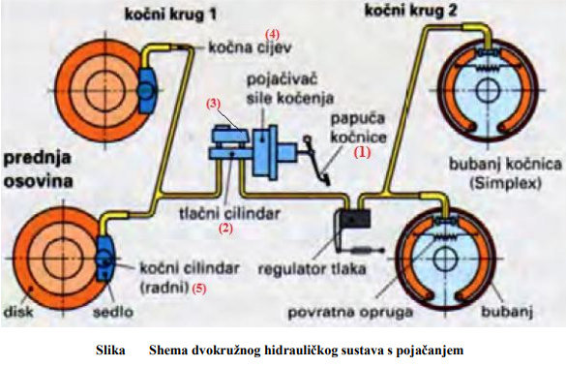

Ponavljanje

1. Kako se dijele kočni prijenosni mehanizmi?
2. Zašto se danas koriste isključivo dvokružni sustavi?